# **บทที่ 3**

# **วิธีการดำเนินโครงงาน**

## โครงงานฉบับนี้มีจุดประสงค์หลักเพื่อการพัฒนาระบบสารสนเทศเรื่องระบบทำนายการเกิด ภาวะโรคซึมเศร้าของนักศึกษา โดยใช้เทคนิคต้นไม้ตัดสินใจ โดยมีวิธีการดำเนินโครงการ ดังนี้

### การสร้างแบบจำลอง

### การวิเคราะห์ระบบ

### การออกแบบระบบ

### การพัฒนาระบบ

### การติดตั้งระบบ

#### การสร้างแบบจำลอง

##### ในการสร้างแบบจำลองจะเป็นการวิเคราะห์ข้อมูลด้วยเทคนิคการทำเหมืองข้อมูล มีกระบวนการมาตรฐานที่เรียกว่า “Cross Industry Standard Process for Data Mining” หรือ “CRISP-DM” กระบวนการในการทำเหมืองข้อมูลแบบ CRISP-DM ประกอบด้วย 6 ขั้นตอน ดังนี้

###### การทำความเข้าใจงาน (Business Understanding) ในการวิเคราะห์ได้ศึกษาข้อมูลการเกิดโรคซึมเศร้าสำหรับนักศึกษาจำแนกตามอาการของนักศึกษาโดยใช้แบบสอบถาม มาทำการวิเคราะห์ข้อมูล โดยใช้เทคนิคการทำเหมืองข้อมูล เพื่อจำแนกประเภทข้อมูลและหาโมเดลที่สามารถวิเคราะห์ตัวแปรที่เกี่ยวข้องกับโรคซึมเศร้า

###### การทำความเข้าใจข้อมูล (Data Understanding) ข้อมูลที่ใช้ในการวิเคราะห์นี้ได้มาจากการทำแบบสอบถามออนไลน์จำนวน 620 ชุด (Taro Yamane, 2560) เก็บในช่วงเดือนมิถุนายน - กรกฎาคม พ.ศ. 2563 เพื่อเสริมสร้างภูมิคุ้มกันให้กับนักศึกษามหาวิทยาลัยราชภัฏบุรีรัมย์ แหล่งที่มา : <http://www.prdmh.com/แบบประเมินโรคซึมเศร้า-9-คำถาม-9q.html>

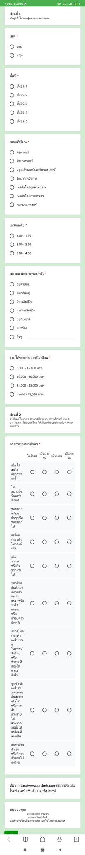

ภาพที่ 3.1 ข้อมูลทั่วไปของผู้ตอบแบบสอบถาม



ภาพที่ 3.1 (ต่อ) ข้อมูลทั่วไปของผู้ตอบแบบสอบถาม

* + - 1. ชุดข้อมูลจากแบบสอบถามนักศึกษาที่มีภาวะเสี่ยงต่อการเป็นโรคซึมเศร้า ประกอบไปด้วยจำนวน 15 แอตทริบิวต์ เช่นเพศ ชั้นปี คณะที่เรียน เกรดเฉลี่ย สถานะทางครอบครัว เป็นต้น นำข้อมูลเข้าโปรแกรม Excel ดังภาพที่ 3.2

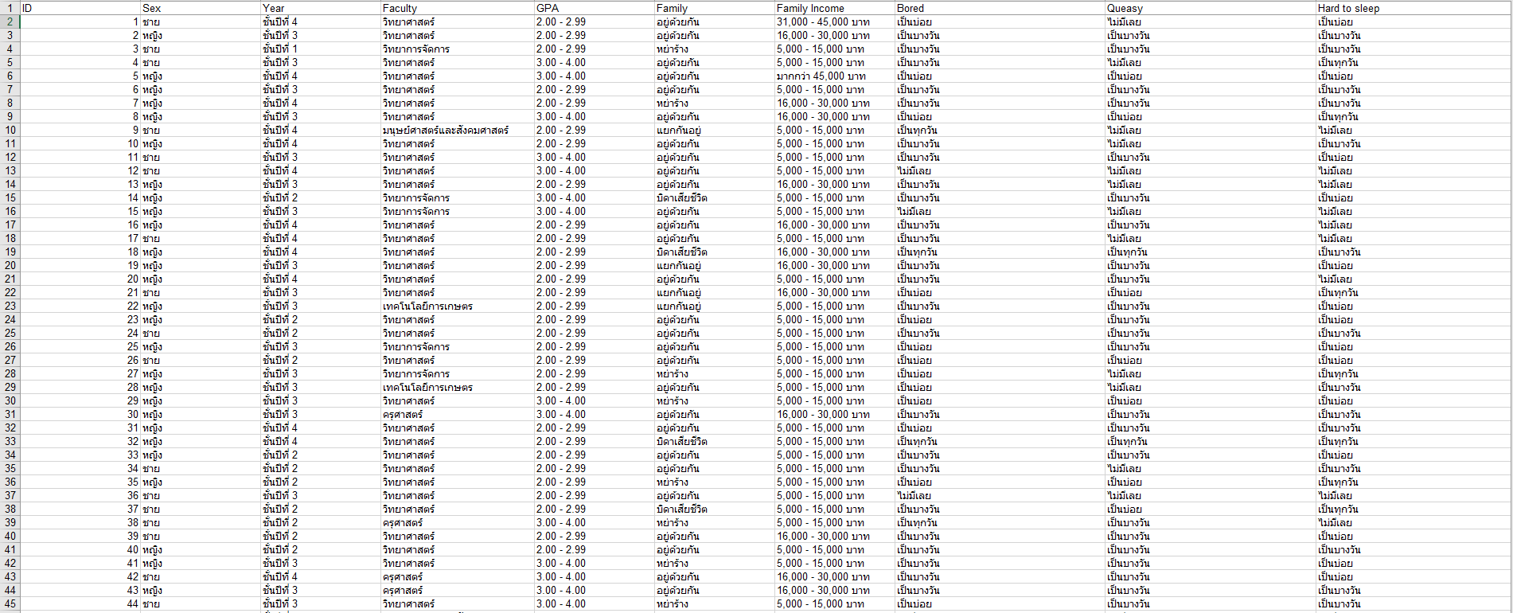

ภาพที่ 3.2 ชุดข้อมูลจากแบบสอบถามนักศึกษาที่มีภาวะเสี่ยงต่อการเป็นโรคซึมเศร้า

###### การเตรียมข้อมูล (Data Preparation) การเตรียมข้อมูลเป็นขั้นตอนในการเตรียมข้อมูลก่อน การวิเคราะห์ถือว่าเป็นขั้นตอนที่สำคัญที่สุดและใช้เวลามากที่สุด ซึ่งมีขั้นตอนย่อย ดังนี้

* + - 1. การคัดเลือกข้อมูล (Select Data)

เป็นขั้นตอนการคัดเลือกข้อมูลที่มาจากการตอบแบบสอบถามโรคซึมเศร้า จำนวน 620 ชุด (Taro Yamane, 2560) มาหาความเกี่ยวข้องกับการวิเคราะห์ความสัมพันธ์ของการเกิดโรคซึมเศร้าสำหรับนักศึกษา มาใช้ในการทำเหมืองข้อมูลมีดังนี้

ตารางที่ 3.1 แอตทริบิวต์ในการสร้างแบบจำลอง

|  |  |  |  |
| --- | --- | --- | --- |
| ลำดับ | รายการ | คำอธิบายค่า | ความหมาย |
| 1 | Sex | 1=ชาย  2=หญิง | เพศ |

ตารางที่ 3.1 (ต่อ) แอตทริบิวต์ในการสร้างแบบจำลอง

|  |  |  |  |
| --- | --- | --- | --- |
| **ลำดับ** | **รายการ** | คำอธิบายค่า | ความหมาย |
| 2 | Year | 1=ชั้นปีที่ 1  2=ชั้นปีที่ 2  3=ชั้นปีที่ 3  4=ชั้นปีที่ 4  5=ชั้นปีที่ 5 | ชั้นปี |
| 3 | Faculty | 1=ครุศาสตร์  2=วิทยาศาสตร์  3=มนุษย์ศาสตร์และสังคมศาสตร์  4=วิทยาการจัดการ  5=เทคโนโลยีอุตสาหกรรม  6=เทคโนโลยีการเกษตร  7=พยาบาลศาสตร์ | คณะที่เรียน |
| 4 | GPA | 1=0.00 - 0.99  2=1.00 - 1.99  3=2.00 - 2.99  4=3.00 - 4.00 | เกรดเฉลี่ย |
| 5 | Family | 1=อยู่ด้วยกัน  2=แยกกันอยู่  3=บิดาเสียชีวิต  4=มารดาเสียชีวิต  5=อยู่กับญาติ  6=หย่าร้าง | สถานภาพทางครอบครัว |

ตารางที่ 3.1 (ต่อ) แอตทริบิวต์ในการสร้างแบบจำลอง

|  |  |  |  |
| --- | --- | --- | --- |
| **ลำดับ** | **รายการ** | **คำอธิบายค่า** | ความหมาย |
| 6 | Family Income | 1=5,000 - 15,000 บาท  2=16,000 - 30,000 บาท  3=31,000 - 45,000 บาท  4=มากกว่า 45,000 บาท | รายได้ของครอบครัว/เดือน |
| 7 | Bored | 1=ไม่มีเลย  2=เป็นบางวัน  3=เป็นบ่อย  4=เป็นทุกวัน | เบื่อ ไม่สนใจอยากทำอะไร |
| 8 | Queasy | 1=ไม่มีเลย  2=เป็นบางวัน  3=เป็นบ่อย  4=เป็นทุกวัน | ไม่สบายใจ ซึมเศร้า ท้อแท้ |
| 9 | Hard to sleep | 1=ไม่มีเลย  2=เป็นบางวัน  3=เป็นบ่อย  4=เป็นทุกวัน | หลับยาก หลับๆตื่นๆ หรือหลับมากไป |
| 10 | Tired easily | 1=ไม่มีเลย  2=เป็นบางวัน  3=เป็นบ่อย  4=เป็นทุกวัน | เหนื่อยง่าย หรือ ไม่ค่อยมีแรง |
| 11 | Bored of food | 1=ไม่มีเลย  2=เป็นบางวัน  3=เป็นบ่อย  4=เป็นทุกวัน | เบื่ออาหาร หรือกินมากเกินไป |

ตารางที่ 3.1 (ต่อ) แอตทริบิวต์ในการสร้างแบบจำลอง

|  |  |  |  |
| --- | --- | --- | --- |
| **ลำดับ** | **รายการ** | คำอธิบายค่า | ความหมาย |
| 12 | Feel bad for yourself | 1=ไม่มีเลย  2=เป็นบางวัน  3=เป็นบ่อย  4=เป็นทุกวัน | รู้สึกไม่ดีกับตัวเอง คิดว่าตัวเองล้มเหลว หรือทำให้ตนเองหรือครอบครัวผิดหวัง |
| 13 | Poor concentration when doing anything | 1=ไม่มีเลย  2=เป็นบางวัน  3=เป็นบ่อย  4=เป็นทุกวัน | สมาธิไม่ดีเวลาทำอะไร เช่น ดูโทรทัศน์ ฟังวิทยุ หรือทำงานที่ต้องใช้ความตั้งใจ |
| 14 | Speak slowly | 1=ไม่มีเลย  2=เป็นบางวัน  3=เป็นบ่อย  4=เป็นทุกวัน | พูดช้า ทำอะไรช้าลง จนคนอื่นสังเกตเห็นได้ หรือกระสับกระส่ายไม่สามารถอยู่นิ่งได้เหมือนที่เคยเป็น |
| 15 | Thinking of hurting oneself | 1=ไม่มีเลย  2=เป็นบางวัน  3=เป็นบ่อย  4=เป็นทุกวัน | คิดทำร้ายตนเอง หรือคิดว่าถ้าตายไปคงจะดี |

* + - 1. ทำความสะอาดข้อมูล (Clean Data) เป็นขั้นตอนการตรวจสอบความสมบูรณ์ของข้อมูลในที่นี้คือกรอกข้อมูลครบหรือไม่ (Null) ผู้วิจัยได้เก็บข้อมูลผ่านทางแบบสอบถามออนไลน์ซึ่งมีเงื่อนไขว่าถ้ากรอกข้อมูลไม่ครบก็จะไม่สามารถส่งคำตอบได้
      2. ปรับเปลี่ยนรูปแบบข้อมูล (Transformation) เป็นขั้นตอนการเตรียมข้อมูลให้อยู่ในรูปแบบที่พร้อมนำไปใช้ในการวิเคราะห์ด้วยเทคนิคต้นไม้ตัดสินใจ (Decision Tree) โดยการจัดข้อมูลให้อยู่ในรูปแบบของข้อมูลตัวเลข ดังนี้

ตารางที่ 3.2 แปลงข้อมูล

|  |  |  |  |
| --- | --- | --- | --- |
| ลำดับ | Attribute | คำอธิบายค่า | ความหมาย |
| 1 | Sex | 1=ชาย  2=หญิง | เพศ |
| 2 | Year | 1=ชั้นปีที่ 1  2=ชั้นปีที่ 2  3=ชั้นปีที่ 3  4=ชั้นปีที่ 4  5=ชั้นปีที่ 5 | ชั้นปี |
| 3 | Faculty | 1=ครุศาสตร์  2=วิทยาศาสตร์  3=มนุษย์ศาสตร์และสังคมศาสตร์  4=วิทยาการจัดการ  5=เทคโนโลยีอุตสาหกรรม  6=เทคโนโลยีการเกษตร  7=พยาบาลศาสตร์ | คณะที่เรียน |
| 4 | GPA | 1=0.00 - 0.99  2=1.00 - 1.99  3=2.00 - 2.99  4=3.00 - 4.00 | เกรดเฉลี่ย |
| 5 | Family | 1=อยู่ด้วยกัน  2=แยกกันอยู่  3=บิดาเสียชีวิต  4=มารดาเสียชีวิต  5=อยู่กับญาติ  6=หย่าร้าง | สถานภาพทางครอบครัว |

ตารางที่ 3.2 (ต่อ) แปลงข้อมูล

|  |  |  |  |  |
| --- | --- | --- | --- | --- |
| **ลำดับ** | **รายการ** | | คำอธิบายค่า | ความหมาย |
| 6 | Family Income | | 1=5,000 - 15,000 บาท  2=16,000 - 30,000 บาท  3=31,000 - 45,000 บาท  4=มากกว่า 45,000 บาท | รายได้ของครอบครัว/เดือน |
| 7 | Bored | | 1=ไม่มีเลย  2=เป็นบางวัน  3=เป็นบ่อย  4=เป็นทุกวัน | เบื่อ ไม่สนใจอยากทำอะไร |
| 8 | Queasy | 1=ไม่มีเลย  2=เป็นบางวัน  3=เป็นบ่อย  4=เป็นทุกวัน | | ไม่สบายใจ ซึมเศร้า ท้อแท้ |
| 9 | Hard to sleep | 1=ไม่มีเลย  2=เป็นบางวัน  3=เป็นบ่อย  4=เป็นทุกวัน | | หลับยาก หลับๆตื่นๆ หรือหลับมากไป |
| 10 | Tired easily | 1=ไม่มีเลย  2=เป็นบางวัน  3=เป็นบ่อย  4=เป็นทุกวัน | | เหนื่อยง่าย หรือ ไม่ค่อยมีแรง |
| 11 | Bored of food | 1=ไม่มีเลย  2=เป็นบางวัน  3=เป็นบ่อย  4=เป็นทุกวัน | | เบื่ออาหาร หรือกินมากเกินไป |

ตารางที่ 3.2 (ต่อ) แปลงข้อมูล

|  |  |  |  |
| --- | --- | --- | --- |
| **ลำดับ** | **รายการ** | คำอธิบายค่า | ความหมาย |
| 12 | Feel bad for yourself | 1=ไม่มีเลย  2=เป็นบางวัน  3=เป็นบ่อย  4=เป็นทุกวัน | รู้สึกไม่ดีกับตัวเอง คิดว่าตัวเองล้มเหลว หรือทำให้ตนเองหรือครอบครัวผิดหวัง |
| 13 | Poor concentration when doing anything | 1=ไม่มีเลย  2=เป็นบางวัน  3=เป็นบ่อย  4=เป็นทุกวัน | สมาธิไม่ดีเวลาทำอะไร เช่น ดูโทรทัศน์ ฟังวิทยุ หรือทำงานที่ต้องใช้ความตั้งใจ |
| 14 | Speak slowly | 1=ไม่มีเลย  2=เป็นบางวัน  3=เป็นบ่อย  4=เป็นทุกวัน | พูดช้า ทำอะไรช้าลง จนคนอื่นสังเกตเห็นได้ หรือกระสับกระส่ายไม่สามารถอยู่นิ่งได้เหมือนที่เคยเป็น |
| 15 | Thinking of hurting oneself | 1=ไม่มีเลย  2=เป็นบางวัน  3=เป็นบ่อย  4=เป็นทุกวัน | คิดทำร้ายตนเอง หรือคิดว่าถ้าตายไปคงจะดี |

จากการแปลงข้อมูลข้างต้น จะได้ชุดข้อมูลการแปลงข้อมูลที่สามารถนำไปใช้ในการสร้างแบบจำลองทำนายการเกิดภาวะโรคซึมของนักศึกษา ประกอบไปด้วยแอตทริบิวต์จำนวน 15   
แอตทริบิวต์ คือ Sex (เพศ) Year(ช้นปี) Faculty (คณะที่เรียน) GPA (เกรดเฉลี่ย) Family(สถานภาพทางครอบครัว) Family Income (รายได้ของครอบครัว/เดือน)Bored (เบื่อ ไม่สนใจอยากทำอะไร) Queasy (ไม่สบายใจ ซึมเศร้า ท้อแท้) Hard to sleep (หลับยาก หลับๆตื่นๆ หรือหลับมากไป) Tired easily (เหนื่อยง่าย หรือ ไม่ค่อยมีแรง) Bored of food (เบื่ออาหาร หรือกินมากเกินไป) Feel bad for yourself (รู้สึกไม่ดีกับตัวเอง คิดว่าตัวเองล้มเหลว หรือทำให้ตนเองหรือครอบครัวผิดหวัง) Poor concentration when doing anything (สมาธิไม่ดีเวลาทำอะไร เช่น ดูโทรทัศน์ ฟังวิทยุ หรือทำงานที่ต้องใช้ความตั้งใจ) Speak Slowly (พูดช้า ทำอะไรช้าลง จนคนอื่นสังเกตเห็นได้ หรือกระสับกระส่ายไม่สามารถอยู่นิ่งได้เหมือนที่เคยเป็น) และThinking of hurting oneself (คิดทำร้ายตนเอง หรือคิดว่าถ้าตายไปคงจะดี) โดยการใช้ Vlookup ในโปรแกรม Excel แล้วบันทึกให้ไฟล์อยู่ในรูปแบบ .csv และ .arff ดังภาพที่ 3.3

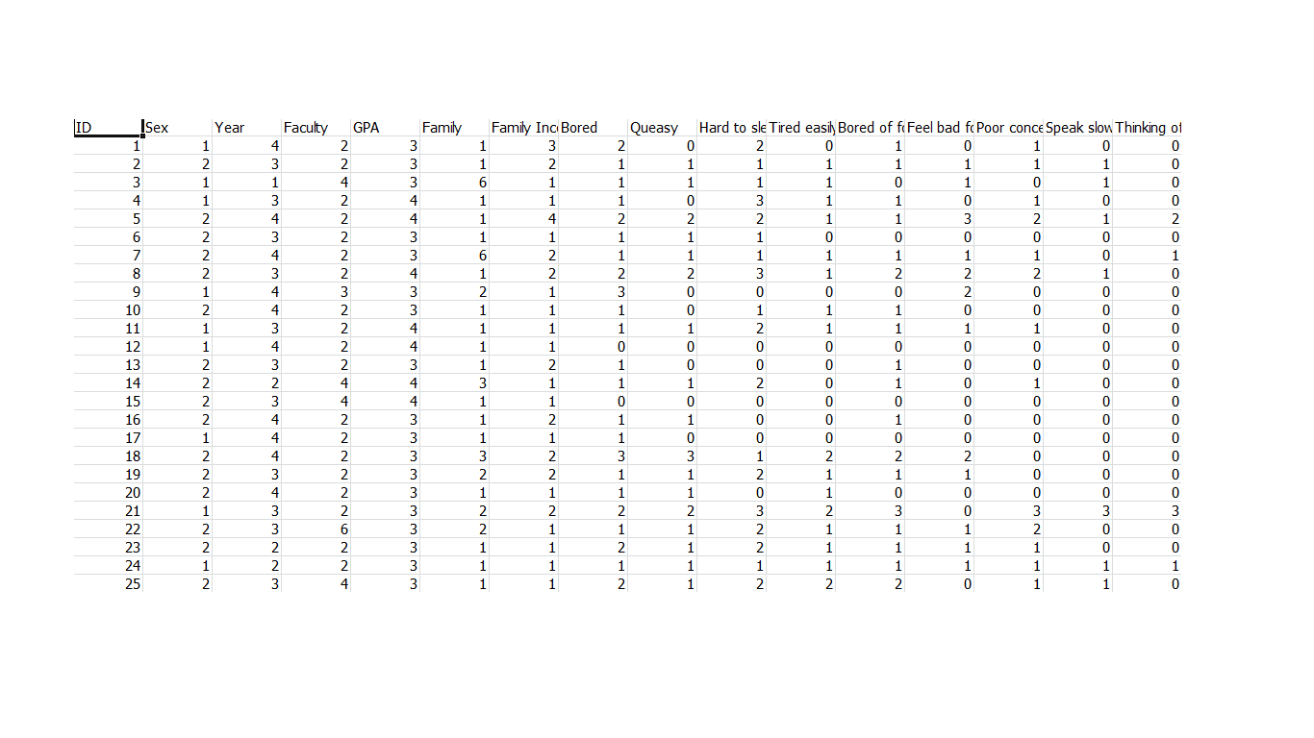

ภาพที่ 3.3 ชุดการแปลงข้อมูล .csv

ใช้ Notepad ในการทำให้ข้อมูลอยู่ในรูปที่โปรแกรม Weka สามารถอ่านได้และบันทึกไฟล์ในรูปแบบ .arff ดังภาพที่ 3.4

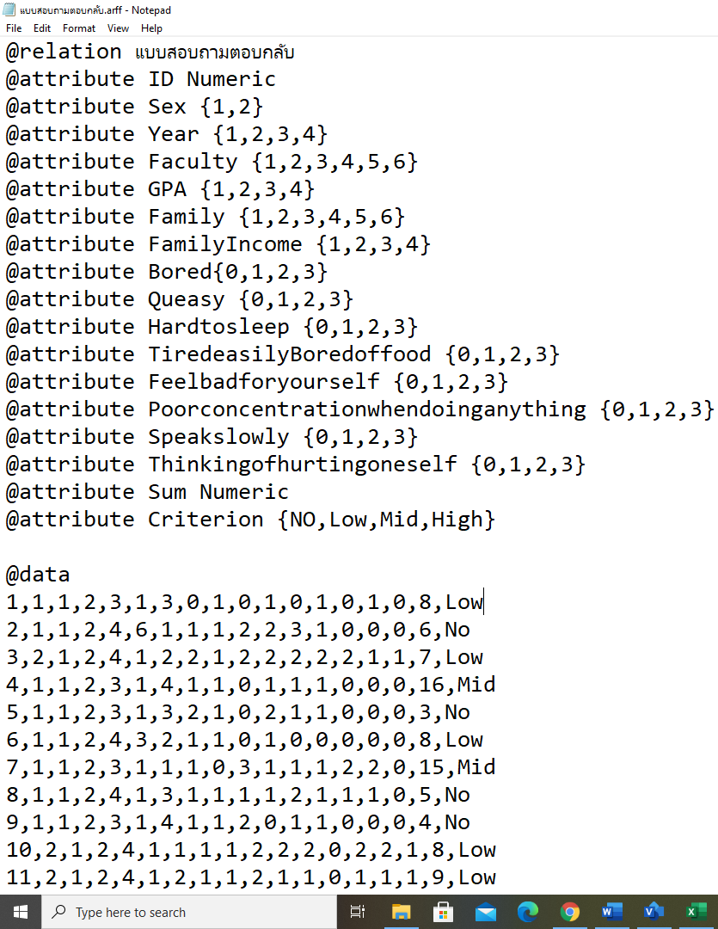

ภาพที่ 3.4 ชุดการแปลงข้อมูล .arff

นำข้อมูลที่ได้จากแบบสอบถามออนไลน์ หลังจากที่นำไปทำขั้นตอนทำความสะอาดข้อมูลเสร็จสมบรูณ์แล้วนั้นจนข้อมูลไม่มีค่าว่างและไม่มีข้อมูลที่ผิดรูปแบบ แล้วจึงนำข้อมูลมาเข้าโปรแกรม Weka จะเห็นได้ว่าข้อมูลนั้นไม่มีความสมดุลกัน ดังตารางที่ 3.3

ตารางที่ 3.3 จำนวนชุดข้อมูลทำนายการเกิดภาวะโรคซึมของนักศึกษา เพื่อนำไปใช้ในการสร้างแบบจำลองทำนายการเกิดภาวะโรคซึมเศร้าของนักศึกษา ดังนี้

|  |  |  |
| --- | --- | --- |
| ลำดับ | เกณฑ์ | จำนวน |
| 1 | ไม่มีภาวะโรคซึมเศร้า | 274 |
| 2 | มีภาวะโรคซึมเศร้าระดับน้อย | 182 |
| 3 | มีภาวะโรคซึมเศร้าระดับปานกลาง | 151 |
| 4 | มีภาวะโรคซึมเศร้าระดับมาก | 67 |
|  | รวม | 674 |

จากข้อมูลข้างต้น จะเห็นได้ว่า ข้อมูลนั้นไม่สมดุลกันผู้จัดทำจัดได้ทำการปรับข้อมูลให้ข้อมูลมีความสมดุล โดยนำวิธีผสมผสาน (Hybrid Methods) มาใช้ในการปรับข้อมูลให้มีความสมดุล โดยนำ 2 เทคนิค มาใช้รวมกัน คือ วิธีสุ่มเกิน (Oversampling) เป็นการเพิ่มจำนวนข้อมูลที่อยู่ในกลุ่มส่วนน้อย ให้มีจำนวนใกล้เคียงหรือเท่ากับจำนวนข้อมูลที่ทีอยู่ในกลุ่มส่วนมาก ซึ่งการเพิ่มข้อมูลนั้นจะเพิ่มโดยการสุ่มจากข้อมูลเดิม และวิธีสุ่มลด (Undersampling) เป็นการลดจำนวนข้อมูลที่อยู่ในกลุ่มส่วนมากให้ มีจำนวนใกล้เคียงหรือเท่ากับข้อมูลที่อยู่ในกลุ่มส่วนน้อย จึงได้ออกมาเป็นวิธีแบบผสมผสาน ดังตารางที่ 3.4

จากข้อมูลข้างต้น ข้อมูลนั้นไม่สมดุลกันผู้จัดทำจัดได้ทำการปรับข้อมูลให้ข้อมูลมีความสมดุล ได้นำข้อมูลเข้าโปรแกรม Weka เพื่อจะปรับข้อมูลให้มีความสมดุล โดยคลิก Choose เลือก Filters แล้วเลือก Supervised เลือก Instance และเลือก Class Balancer ดังภาพที่ 3.5

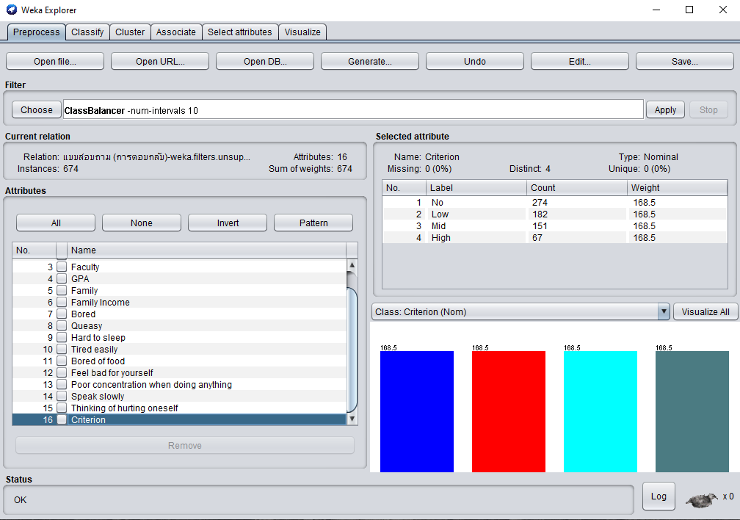

ภาพที่ 3.5 การปรับข้อมูลให้มีความสมดุลของข้อมูล

ตารางที่ 3.4 จำนวนชุดข้อมูลทำนายการเกิดภาวะโรคซึมเศร้าของนักศึกษา โดยแบ่งตามคณะที่เรียน   
ที่การปรับความสมดุลของข้อมูล

|  |  |  |
| --- | --- | --- |
| ลำดับ | เกณฑ์ | จำนวน |
| 1 | ไม่มีภาวะโรคซึมเศร้า | 186.5 |
| 2 | มีภาวะโรคซึมเศร้าระดับน้อย | 186.5 |
| 3 | มีภาวะโรคซึมเศร้าระดับปานกลาง | 186.5 |
| 4 | มีภาวะโรคซึมเศร้าระดับมาก | 186.5 |
|  | รวม | 746 |

###### แบบจำลอง (Modeling) นำข้อมูลมาสร้างแบบจำลองด้วยเทคนิคเหมืองข้อมูล โดยใช้เทคนิค ต้นไม้ตัดสินใจ (Decision Tree) โดยเลือกใช้โปรแกรม Weka 3.9.3 มีขั้นตอน ดังนี้

* + - 1. เปิดโปรแกรม Weka



ภาพที่ 3.6 แสดงการเข้าสู่โปรแกรม Weka

* + - 1. เปิดโมดูล Explorer ของโปรแกรม Weka

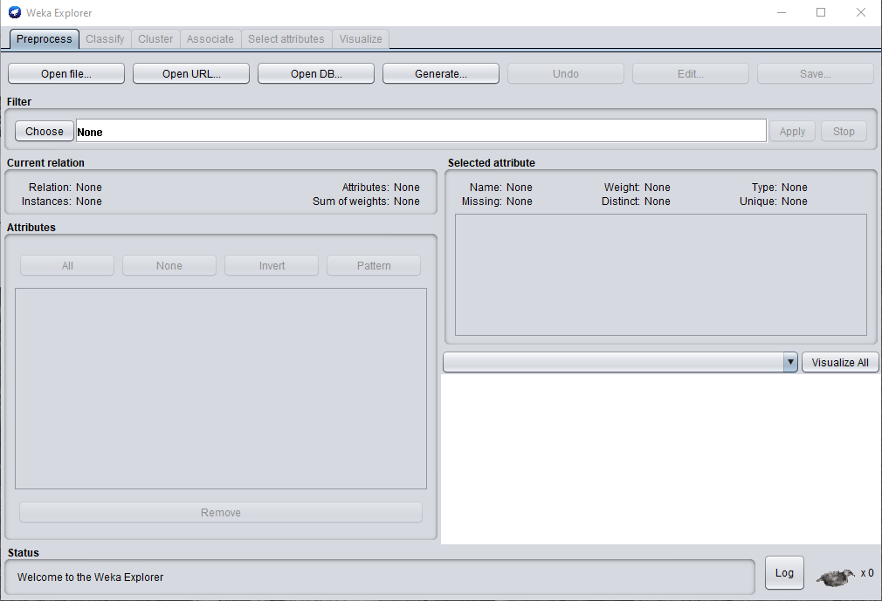

ภาพที่ 3.7 โมดูล Explorer ของโปรแกรม Weka

* + - 1. เปิดไฟล์ข้อมูลที่ต้องการวิเคราะห์

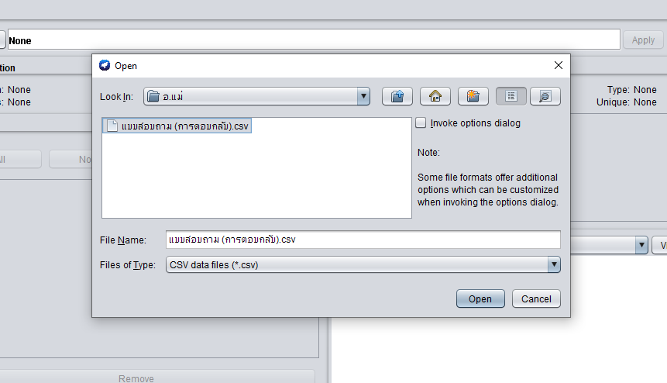

ภาพที่ 3.8 ไฟล์ข้อมูลที่ต้องการวิเคราะห์

* + - 1. หลังจากเลือกไฟล์ที่จะใช้ในการสร้างโมเดลแล้ว หน้าจอของ Weka Explorer จะเปลี่ยนไปดังในภาพที่ 3.9 โดยจะแสดงรายชื่อของแอตทริบิวต์ต่างๆ ในไฟล์ที่โหลดเข้ามา

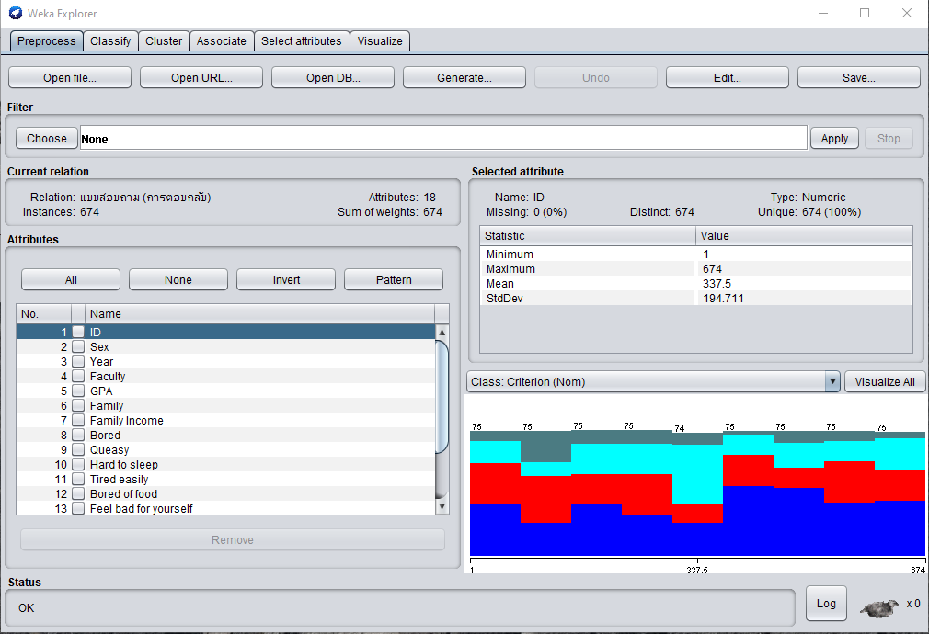

ภาพที่ 3.9 รายละเอียดของข้อมูลที่โหลดเข้ามาใช้งาน

* + - 1. เลือกแอตทริบิวต์ที่ไม่ใช้ในการคำนวณแล้ว Remove ออก คือ ID และ Sum

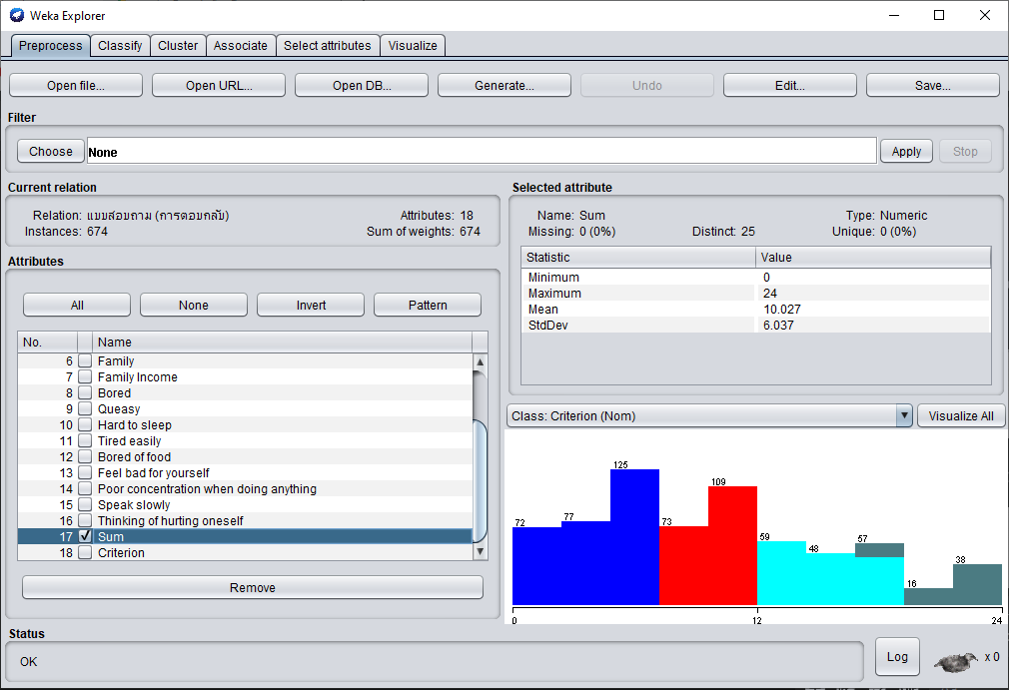

ภาพที่ 3.10 Remove ข้อมูลที่ไม่ใช้ในการคำนวณออก

* + - 1. คลิก Choose เลือก Filters แล้วเลือก Numeric To Nominal แล้วกด Apply

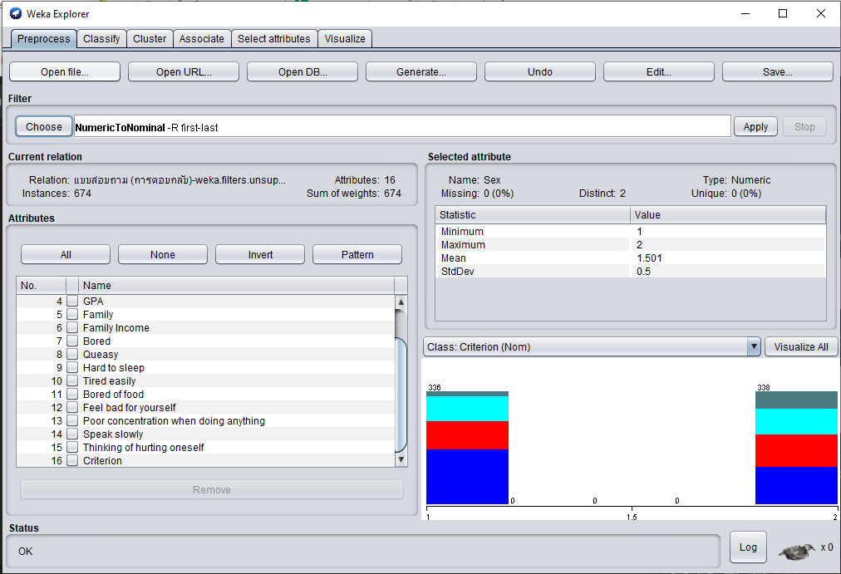

ภาพที่ 3.11 แปลงข้อมูล Numeric To Nominal

* + - 1. คลิก Choose เลือก Filters เลือก Supervised เลือก Instance แล้วเลือก Class Balancer



ภาพที่ 3.12 การปรับข้อมูลให้มีความสมดุลของข้อมูล

* + - 1. คลิกที่แท็บ Classify เพื่อเปลี่ยนไปใช้งานการจำแนกประเภทข้อมูล Classifition ด้วยเทคนิค Decision Tree โดยเลือกใช้อัลกอริทึม J48

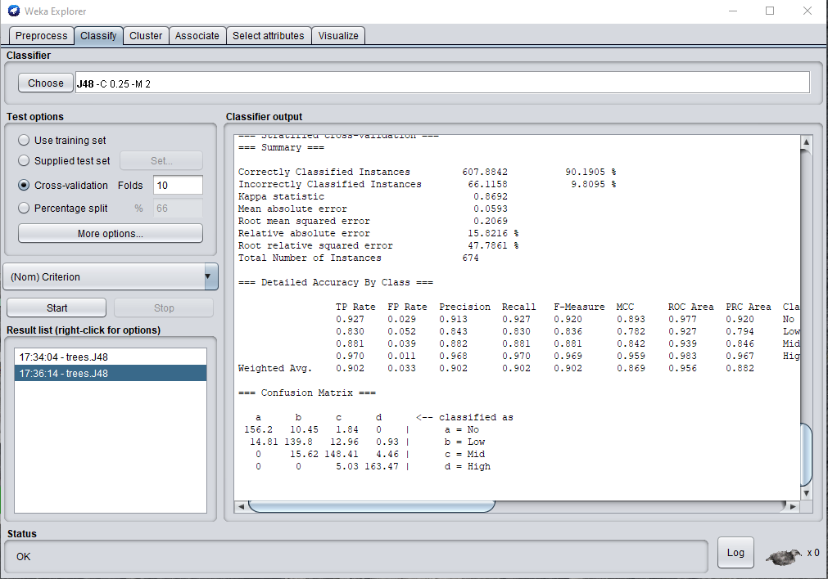

ภาพที่ 3.13 ผลการจำแนกประเภทข้อมูลด้วยเทคนิค Decision Tree โดยเลือกใช้อัลกอริทึม j48

* + - 1. แบบจำลองต้นไม้ตัดสินใจ Decision Tree

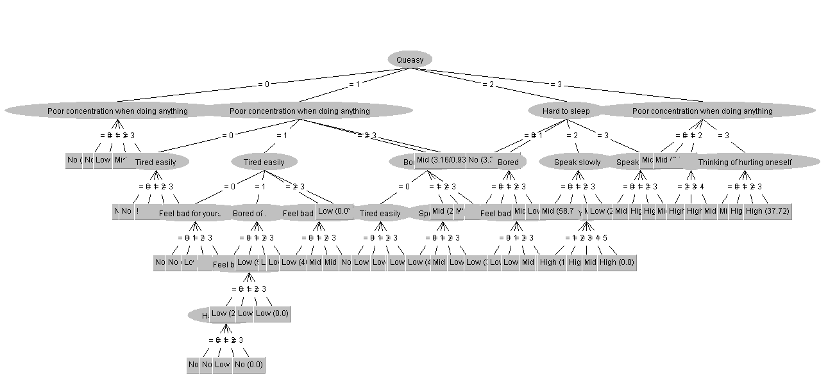

ภาพที่ 3.14 ผลการสร้างโมเดลต้นไม้ตัดสินใจ Decision Tree ด้วยอัลกอริทึม j48

###### การประเมินผล (Evaluation) ในขั้นตอนนี้ทำการทดสอบประสิทธิภาพโมเดลดัวยวิธีการตรวจสอบแบบไขว้ เพื่อที่จะหาโมเดลการวินิจฉัยโรคที่มีประสิทธิภาพดีที่สุด การวัดประสิทธิภาพของแบบจำลอง (Model Evaluation) ใช้วิธีการตรวจแบบไขว้ (Fold Cross Validation) โดยแบ่งข้อมูลแบบ 5-Fold และ 10-Fold Cross Validation ซึ่งเป็นการแบ่งข้อมูลทดสอบออกเป็นส่วนๆ เท่ากัน การวัดประสิทธิภาพแบบจำลองเลือกตัวชี้วัด 4 ตัว ได้แก่ ค่าความถูกต้อง (Accuracy) ค่าความแม่นยำ (Precision) ค่าความระลึก (Recall) ค่าความถ่วงดุล (F-Measure)

###### การนำไปใช้(Deployment) คือการนำเอาข้อมูลที่เป็นผลลัพธ์มาลองปฏิบัติจริงกับหน่วยงาน โดยแปลงแนวคิดที่มีให้เกิดเป็นการนำไปใช้ประโยชน์ และติดตามรวบรวมผลที่ได้เพื่อการปรับปรุงต่อไป เช่น สามารถนำแบบจำลองกฎความสัมพันธ์สำหรับฐานข้อมูลการเกิดโรคซึมเศร้าสำหรับนักศึกษามหาวิทยาลัยราชภัฏบุรีรัมย์ ไปช่วยในการสนับสนุนการตัดสินใจของหน่วยงานที่เกี่ยวข้องวางแผนการวางแผนป้องกันได้อย่างเหมาะสม

#### การวิเคราะห์ระบบ

##### วิธีการดำเนินโครงงานการสร้างระบบการทำนายการเกิดภาวะโรคซึมเศร้าของนักศึกษา มีวิธีการดำเนินโครงงานโดยอ้างอิงจากวงจรการพัฒนาระบบ (System Development Life Cycle : SDLC) ซึ่งมีทั้งหมด 5 ขั้นตอน ดังนี้

###### การกำหนดปัญหา

ในปัจจุบันการเกิดภาวะโรคซึมเศร้านักศึกษามากขึ้นและมีความรุนแรงขึ้นทุกวันเนื่องจากนักศึกษาไม่รู้ว่าตนเองมีภาวะโรคซึมเศร้าหรือไม่ เพราะไม่ได้มีการตรวจว่าตนเองมีภาวการณ์เกิด  
โรคซึมเศร้ามากน้อยไหนแล้ว ดังนั้นคณะผู้จัดทำจึงได้เล็งเห็นว่าควรจัดทำระบบการทำนายการเกิด  
ภาวะโรคซึมเศร้าของนักศึกษาในรูปแบบโมบายแอปพลิเคชัน (Mobile Application) เพื่อให้นักศึกษาตรวจได้ทุกเมื่อที่ต้องการและจะได้รักษาได้ทันท่วงที เพื่อลดการชีวิตจากโรคซึมเศร้าของนักศึกษา

* + - 1. ปัญหาของระบบคือ ระบบการทำนายการเกิดภาวะโรคซึมเศร้าของนักศึกษามีประสิทธิภาพไม่เพียงพอ

1. ปัจจัยความเครียดของนักศึกษามีเพิ่มขึ้น

* ปัญหาทางเศรษฐกิจ
* ผลการเรียนตกต่ำ
* มีปัญหาทางครอบครัว

1. ขาดการนำเทคโนโลยีมาช่วยในการวิเคราะห์โรคซึมเศร้า

* การทำงานไม่เป็นระบบ
* ไม่มีแอพพลิเคชั่นให้นักศึกษา

1. จำนวนของนักศึกษาที่มีภาวะโรคซึมเศร้าเพิ่มสูงขึ้น

* นักศึกษาไม่กล้าไปพบแพทย์โดยตรง
* ไม่มีคำแนะนำให้กับนักศึกษา

1. ขาดการติดตามการเกิดภาวะโรคซึมเศร้าของนักศึกษา

* นักศึกษาไม่สามารถตรวจสอบด้วยตนเองได้
* การเดินทางไปตรวจสอบภาวะโรคซึมเศร้า

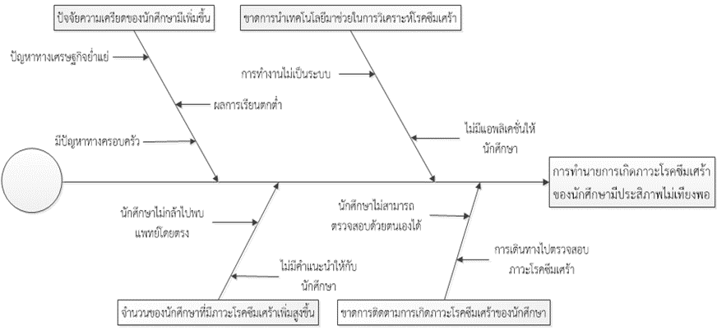

ภาพที่ 3.15 แผนผังแสดงปัญหา (Cause and Effect Diagram) ของระบบการทำนายการเกิด  
ภาวะโรคซึมเศร้าของนักศึกษา

###### วิเคราะห์ระบบ

จากการศึกษาเอกสารและงานวิจัยที่เกี่ยวข้องได้แนวคิดในการเก็บข้อมูลเครื่องและโปรแกรมที่ใช้ ขั้นตอนวิธีการ ผลลัพธ์ที่ได้ และประสิทธิภาพของระบบ จึงได้วิเคราะห์ระบบการทำนายการเกิดภาวะโรคซึมเศร้าของนักศึกษาด้วย Data Flow Diagrams

* + - 1. List of External Entities

1. ผู้ดูแลระบบ
2. นักศึกษา
   * + 1. List of processes
3. วิเคราะห์โรคซึมเศร้า

* คำตอบจากแบบสอบถามที่นักศึกษากรอก
* เกณฑ์การเกิดภาวะโรคซึมเศร้าของนักศึกษา

1. เก็บข้อมูลแบบสอบถาม

* คำตอบจากแบบสอบถามทีนักศึกษากรอก

1. จัดการเกณฑ์โรคเศร้าซึม

* คำแนะนำในแต่ละเกณฑ์ของโรคซึมเศร้า
* เกณฑ์การเกิดภาวะโรคซึมเศร้าของนักศึกษา

1. แสดงผลการทำนาย

* ผลการวิเคราะห์การเกิดภาวะโรคซึมเศร้าของนักศึกษา

1. List of Data

* ตารางเกณฑ์การเกิดภาวะโรคซึมเศร้าของนักศึกษา
* ตารางคำตอบแบบสอบถามการเกิดภาวะโรคซึมเศร้าของนักศึกษา
* สถิติผลการทำนายการเกิดภาวะโรคซึมเศร้าของนักศึกษา
  + - 1. แผนภาพระดับสูงสุด (Context Diagram) ของระบบทำนายการเกิด  
         ภาวะโรคซึมเศร้าของนักศึกษา

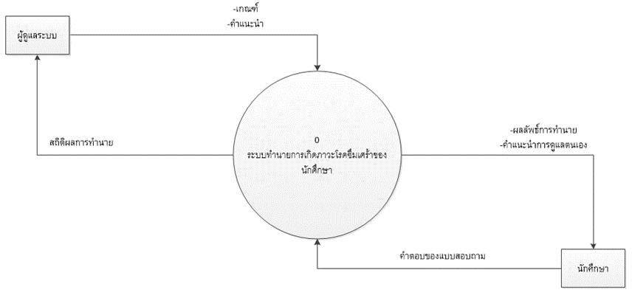

ภาพที่ 3.16 แผนภาพระดับสูงสุด (Context Diagram) ของระบบทำนายการเกิดภาวะโรคซึมเศร้าของนักศึกษา

* + - 1. แผนภาพกระแสข้อมูล Data Flow Diagram Level 0 ของระบบทำนายการเกิดภาวะโรคซึมเศร้าของนักศึกษา

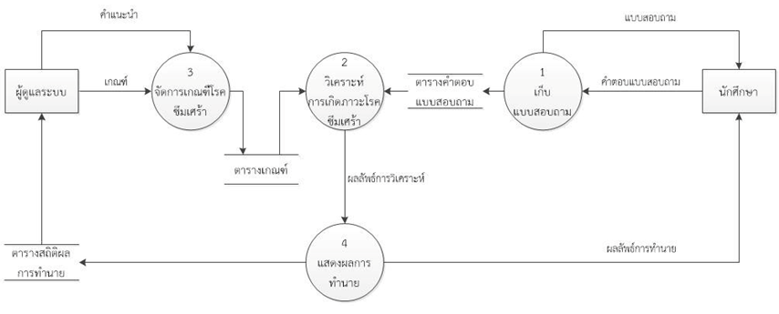

ภาพที่ 3.17 แผนภาพกระแสข้อมูล Data Flow Diagram Level 0 ของระบบทำนายการเกิด  
ภาวะโรคซึมเศร้าของนักศึกษา

จากภาพที่ 3.17 แสดงให้เห็นถึงภาพรวมในการทำงานของระบบทำนายการเกิดภาวะโรคซึมเศร้าของนักศึกษาโดยใช้เทคนิคต้นไม้ตัดสินใจ สามารถอธิบายรายละเอียด ส่วนการใช้งานระบบ ดังนี้

1. ส่วนของการรับข้อมูล คือ เมื่อป้อนข้อมูลเข้าระบบ ระบบก็จะตรวจสอบความถูกต้องของข้อมูลที่ผู้ใช้ป้อนเข้ามาว่ามีความถูกต้องมากน้อยเพียงใด
2. ส่วนการใช้งานระบบสำหรับนักศึกษา คือ ระบบจะรับข้อมูลของนักศึกษาเข้า เช่น เพศ ชั้นปี คณะที่เรียน เกรดเฉลี่ย รายได้ของครอบครัว/เดือน สถานะภาพทางครอบครัว แบบสอบถาม 9Q ระบบก็จะทำการทำนายผลข้อมูลที่นักศึกษากรอกเข้าไปในระบบและแสดงผล  
   การทำนายออกทางหน้าจอ
3. ส่วนการใช้งานระบบสำหรับผู้ดูแลระบบ คือ ระบบจะรับคำแนะนำจากผู้ดูแลระบบแล้วแสดงผลออกทางหน้าจอ
   * + 1. การสร้างแบบจำลอง (Data Modeling)

จากการวิเคราะห์และออกแบบแผนภาพกระแสข้อมูล (Data Flow Diagram) สามารถนำข้อมูลที่ได้มาแสดงที่ได้มาแสดงโครงสร้างสัมพันธ์ของข้อมูลโดยใช้แผนภาพเอนทิตี้   
(ER Diagram)

แผนภาพเอนทิตี้ (ER Diagram) ของแอปพลิเคชันทำนายการเกิด  
ภาวะโรคซึมเศร้าของนักศึกษา

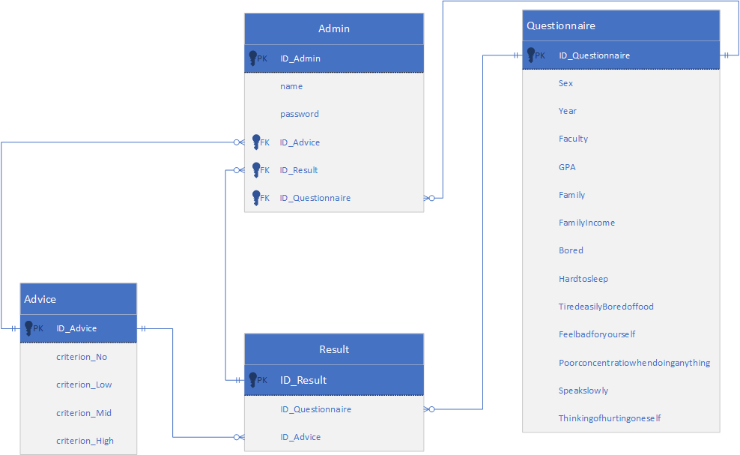

ภาพที่ 3.18 แผนภาพเอนทิตี้ (ER Diagram) ของแอปพลิเคชันทำนายการเกิดภาวะโรคซึมเศร้าของนักศึกษา

* + - 1. การออกแบบระบบ (System Design)

1. การออกแบบฐานข้อมูล

จากแผนภาพเอนทิตี้แอปพลิเคชันทำนายการเกิดภาวะโรคซึมเศร้าของนักศึกษา

ตารางที่ 3.5 โครงสร้างข้อมูลแบบสอบถาม

|  |  |  |  |  |
| --- | --- | --- | --- | --- |
| ลำดับ | ชื่อฟิลด์ | คำอธิบาย | ประเภทข้อมูล | คุณสมบัติ |
| 1 | ID_Questionnaire | รหัสข้อคำถาม | Int(15) | PK |
| 2 | Sex | เพศ | Int(1) |  |
| 3 | Year | ชั้นปี | Int(1) |  |
| 4 | Faculty | คณะ | Int(1) |  |

**ตารางที่ 3.5** (ต่อ) โครงสร้างข้อมูลแบบสอบถาม

|  |  |  |  |  |
| --- | --- | --- | --- | --- |
| ลำดับ | ชื่อฟิลด์ | คำอธิบาย | ประเภทข้อมูล | คุณสมบัติ |
| 5 | GPA | เกรดเฉลี่ย | Int(1) |  |
| 6 | Family | สถานภาพทางครอบครัว | Int(1) |  |
| 7 | Family lncome | รายได้ของครอบครัว/เดือน | Int(1) |  |
| 8 | Bored | เบื่อ ไม่สนใจอยากทำอะไร | Int(1) |  |
| 9 | Hard to sleep | หลับยาก หลับๆตื่นๆ หรือหลับมากไป | Int(1) |  |
| 10 | Tire Deasily | เหนื่อยง่าย หรือ ไม่ค่อยมีแรง | Int(1) |  |
| 11 | Bored of food | เบื่ออาหาร หรือกินมากเกินไป | Int(1) |  |
| 12 | Feel bad For youself | รู้สึกไม่ดีกับตัวเอง คิดว่าตัวเองล้มเหลว หรือทำให้ตนเองหรือครอบครัวผิดหวัง | Int(1) |  |
| 13 | Poor concentration when doing anything | สมาธิไม่ดีเวลาทำอะไร เช่น ดูโทรทัศน์ ฟังวิทยุ หรือทำงานที่ต้องใช้ความตั้งใจ | Int(1) |  |
| 14 | Speak slowly | พูดช้า ทำอะไรช้าลง จนคนอื่นสังเกตเห็นได้ หรือกระสับกระส่ายไม่สามารถอยู่นิ่งได้เหมือนที่เคยเป็น | Int(1) |  |

**ตารางที่ 3.5** (ต่อ) โครงสร้างข้อมูลแบบสอบถาม

|  |  |  |  |  |
| --- | --- | --- | --- | --- |
| ลำดับ | ชื่อฟิลด์ | คำอธิบาย | ประเภทข้อมูล | คุณสมบัติ |
| 15 | Thinking of hurting oneself | คิดทำร้ายตนเอง หรือคิดว่าถ้าตายไปคงจะดี | Int(1) |  |

ตารางที่ 3.6 โครงสร้างข้อมูลผู้ดูแลระบบ

|  |  |  |  |  |
| --- | --- | --- | --- | --- |
| ลำดับ | ชื่อฟิลด์ | คำอธิบาย | ประเภทข้อมูล | คุณสมบัติ |
| 1 | ID_Admin | รหัสผู้ดูแลระบบ | Int(10) | PK |
| 2 | Name | ชื่อเข้าสู่ระบบ | Varchar(30) |  |
| 3 | Password | รหัสเข้าสู่ระบบ | Varchar(30) |  |
| 4 | ID_Advice | รหัสเกณฑ์ | Int(10) | FK |
| 5 | ID_Result | รหัสผลลัพธ์ | Int(10) | FK |
| 6 | ID_Questionnaire | รหัสข้อคำถาม | Int(10) | FK |

ตารางที่ 3.7 โครงสร้างข้อมูลผลลัพธ์

|  |  |  |  |  |
| --- | --- | --- | --- | --- |
| ลำดับ | ชื่อฟิลด์ | คำอธิบาย | ประเภทข้อมูล | คุณสมบัติ |
| 1 | ID_Result | รหัสผลลัพธ์ | Int(10) | PK |
| 2 | ID_Questionnaire | รหัสข้อคำถาม | Int(10) | FK |
| 3 | ID_Advice | รหัสเกณฑ์ | Int(10) | FK |

ตารางที่ 3.8 โครงสร้างข้อมูลเกณฑ์

|  |  |  |  |  |
| --- | --- | --- | --- | --- |
| ลำดับ | ชื่อฟิลด์ | คำอธิบาย | ประเภทข้อมูล | คุณสมบัติ |
| 1 | ID_Advice | รหัสเกณฑ์ | Int(10) | PK |
| 2 | Criterion_No | ไม่เป็นโรคซึมเศร้า | Varchar(6) |  |
| 3 | Criterion_Low | เป็นโรคซึมเศร้าระดับน้อย | Varchar(6) |  |

**ตารางที่ 3.8** (ต่อ) โครงสร้างข้อมูลเกณฑ์

|  |  |  |  |  |
| --- | --- | --- | --- | --- |
| ลำดับ | ชื่อฟิลด์ | คำอธิบาย | ประเภทข้อมูล | คุณสมบัติ |
| 4 | Criterion_Mid | เป็นโรคซึมเศร้าระดับปานกลาง | Varchar(6) |  |
| 5 | Criterion_High | เป็นโรคซึมเศร้าระดับมาก | Varchar(6) |  |

* + - 1. ขั้นตอนการทำงานของระบบทำนายการเกิดภาวะโรคซึมเศร้าของนักศึกษา   
         ในขั้นตอนแรก เข้าสู่โปรแกรม ระบบจะให้เลือกว่าจะทำแบบสอบถามหรือดูคำแนะนำสุขภาพ 1) เลือกทำแบบสอบถาม กรอกข้อมูลและทำแบบสอบถาม 9Q ระบบจะเช็คว่านักศึกษาทำแบบสอบถามครบหรือไม่ ถ้าไม่ครบจะต้องกลับไปทำให้ครบ ระบบจะทำนายว่านักศึกษาอยู่ในเกณฑ์ใด และแสดงผลออกทางจอภาพพร้อมคำแนะนำ 2) เลือกคำแนะนำ สามารถเลือกได้ว่าจะทำแบบทดสอบหรือว่าออกจากโปรแกรม

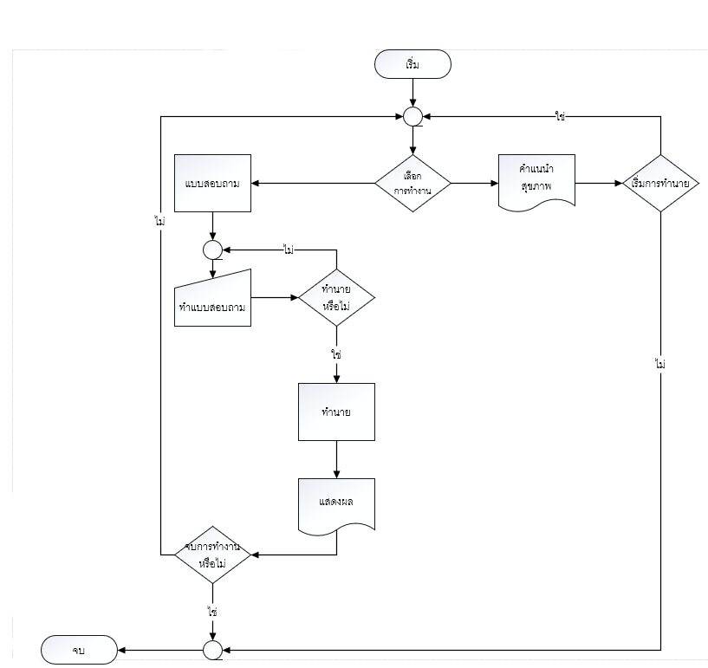

ภาพที่ 3.19 ภาพรวม Flowchart ของระบบทำนายการเกิดภาวะโรคซึมเศร้าของนักศึกษา

#### การออกแบบระบบ

##### เมื่อได้วิเคราะห์โครงงานระบบแล้ว ทางผู้พัฒนาต้องการออกแบบระบบเพื่อให้ผู้ใช้งานได้มองเห็นภาพระบบได้เข้าใจมากยิ่งขึ้น

###### การออกแบบหน้าจอหน้าแรกของแอปพลิเคชันทำนายการเกิดภาวะโรคซึมเศร้าของนักศึกษา

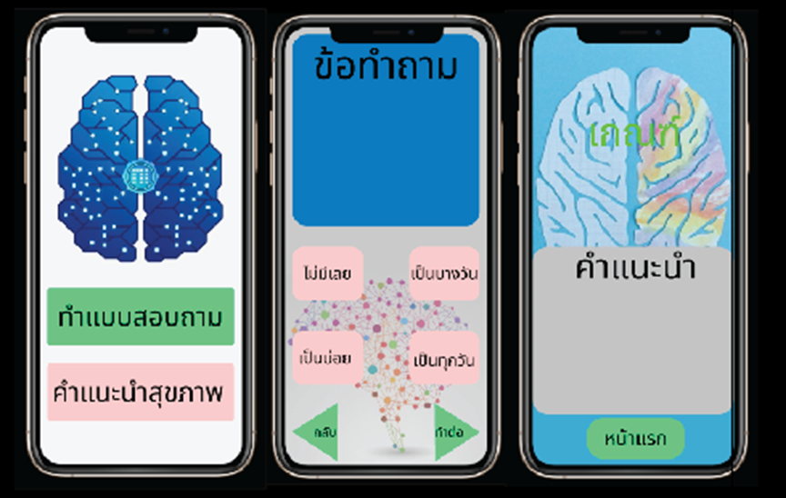

ภาพที่ 3.20 การออกแบบหน้าจอหน้าแรกของระบบทำนายการเกิดภาวะโรคซึมเศร้าของนักศึกษา

###### ออกแบบหน้าจอแบบสอบถามของแอปพลิเคชันทำนายการเกิดภาวะโรคซึมเศร้าของนักศึกษา

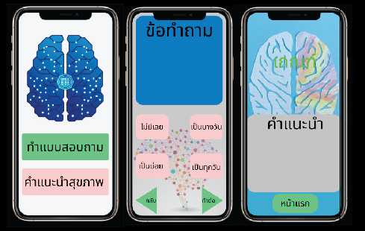

ภาพที่ 3.21 การออกแบบหน้าจอแบบสอบถามของระบบทำนายการเกิดภาวะโรคซึมของนักศึกษา

###### ออกแบบหน้าจอส่วนของคำแนะนำของแอปพลิเคชันทำนายการเกิดภาวะโรคซึมเศร้าของนักศึกษา



ภาพที่ 3.22 การออกแบบหน้าจอแสดงผลเกณฑ์ภาวะโรคซึมเศร้าและคำแนะนำสำหรับแต่ละเกณฑ์

#### การพัฒนาระบบ

##### การพัฒนาระบบจะเป็นการสร้างส่วนประกอบแต่ละส่วนซึ่งได้นำแบบจำลองที่ใช้ได้นำมาพัฒนาเป็นระบบทำนายการเกิดภาวะโรคซึมเศร้าของนักศึกษา ดังนี้

###### การสร้างส่วนประกอบซอฟต์แวร์ (การเขียนโปรแกรม) เมื่อเสร็จสิ้นการออกแบบ ขั้นตอนต่อไปคือการสร้างระบบจริงขึ้นมาด้วยการเขียนโปรแกรม โดยการเขียนโปรแกรมประกอบด้วยขั้นตอนสำคัญหลัก ๆ ดังต่อไปนี้

เลือกภาษาที่จะนำมาใช้กับการเขียนโปรแกรม ได้แก่ JavaScript โดยที่ผู้พัฒนาจะต้องเข้าว่า ภาษาคอมพิวเตอร์ที่ใช้ในการเขียนโปรแกรมนั้น จะไม่สามารถนามาใช้ได้ทั้งหมด ดังนั้นใน  
การเลือกภาษาต้องเข้าใจจุดประสงค์ของระบบงานที่นำมาใช้งาน

เขียนโปรแกรมด้วยการปฏิบัติตามไวยากรณ์ของภาษาคอมพิวเตอร์ สำหรับโปรแกรมหรือระบบที่พัฒนาด้วยภาษาคอมพิวเตอร์ ผู้จัดทำจะต้องปฏิบัติตามไวยากรณ์ และกฎเกณฑ์อย่างเคร่งครัด เนื่องจากภาษาคอมพิวเตอร์มีกฎเกณฑ์ที่ละเอียดซับซ้อน

การใช้ภาษา JavaScript ในการแปลงข้อมูลละจัดเก็บคำสั่ง ในส่วนของชุดข้อมูลที่นำไปทำนายข้อมูลแต่ละแอททริบิวต์จะต้องมีความสอดคล้องกับข้อมูลที่นำไปสร้างโมเดลโดยการแปลงค่า  
แอททริบิวต์จะที่รับมาจากการป้อนข้อมูลนักศึกษาในระบเพื่อง่ายต่อการใช้งานในระบบ

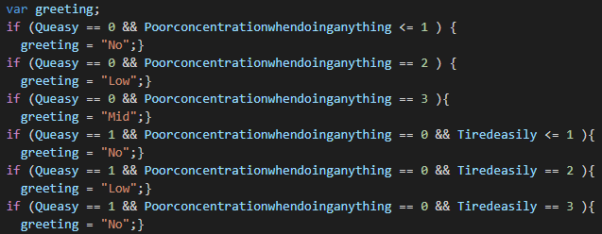

**ภาพที่** **3.23** กฎภาษา JavaScript ที่ได้จากโมเดล

#### การติดตั้งระบบ

##### การติดตั้งและประเมินผลระบบจะประกอบด้วยกิจกรรมสำคัญ ๆ ดังต่อไปนี้

###### ติดตั้งระบบ

การติดตั้งระบบให้กับนักศึกษา เพื่อให้สามารถใช้งานแอปพลิเคชันระบบทำนาย  
การเกิดภาวะโรคซึมเศร้าของนักศึกษา จะต้องติดตั้งลงในโทรศัพท์มือถือของนักศึกษา

###### จัดทำเอกสารระบบ

เอกสารผู้ใช้ เป็นเอกสารคู่มือที่ช่วยสนับสนุนผู้ใช้ให้เข้าใจขั้นตอนเกี่ยวกับการใช้งานระบบ ซึ่งครอบคลุมเกี่ยวกับสิ่งต่อไปนี้

* + - 1. การติดตั้งแอปพลิเคชันทำนายการเกิดโรคซึมเศร้าของนักศึกษา
      2. อธิบายการใช้งานเบื้องต้นของแอปพลิเคชัน

###### การประเมินความพึงพอใจของผู้ใช้

* + - 1. ประชากรและกลุ่มตัวตัวอย่าง

1. ประชากร คือ นักศึกษาในมหาวิทยาลัยราชภัฎบุรีรัมย์ จำนวน   
   35,000 คน
2. กลุ่มตัวอย่าง คือ นักศึกษาในมหาวิทยาลัยราชภัฎบุรีรัมย์ ที่ทดลองใช้  
   แอปพลิเคชันทำนายการเกิดภาวะโรคซึมเศร้าของนักศึกษา จำนวน 30 คน โดยวิธีการเลือกตัวอย่าง  
   แบบเจาะจง (Purposlve Sampling) กลุ่มตัวอย่างที่ทำการเลือกมาเป็นประชากรที่มีความเกี่ยวกับระบบและเคยใช้งาน
   * + 1. เครื่องมือที่ใช้

เครื่องมือที่ใช้ คือ แบบทดสอบความพึ่งพอใจของผู้ที่ใช้ที่มีต่อการใช้งาน  
แอปพลิเคชันทำนายการเกิดภาวะโรคซึมเศร้าของนักศึกษา มีขั้นตอนการประเมิน 3 ขั้นตอน ดังต่อไปนี้

ตอนที่ 1 ข้อมูลทั่วไปของผู้ตอบแบบประเมิน โดยจะเป็นแบบเลือกตอบ (Check List) โดยจะสอบถามเกี่ยวกับเพศ คณะที่เรียน เป็นต้น

ตอนที่ 2 เป็นแบบประเมินที่ใช้วัดความพึงพอใจต่อการใช้งานแอปพลิเคชันทำนายการเกิดภาวะโรคซึมเศร้าของนักศึกษา มีลักษณะเป็นมาตราส่วนประมาณค่า (Rating Scale)   
ตามแบบ Likert โดยกำหนดการตอบและการให้คะแนนดังนี้

มีความพึงพอใจในระดับมากที่สุด ให้คะแนน 5 คะแนน

มีความพึงพอใจในระดับมาก ให้คะแนน 4 คะแนน

มีความพึงพอใจในระดับปานกลาง ให้คะแนน 3 คะแนน

มีความพึงพอใจในระดับน้อย ให้คะแนน 2 คะแนน

มีความพึงพอใจในระดับน้อยที่สุด ให้คะแนน 1 คะแนน

ระดับการให้คะแนน ผู้พัฒนาใช้สูตรคำนวณหาค่าเฉลี่ย และค่าส่วนเบี่ยงเบนมาตราฐาน (S.D.) ดังนี้

* ค่าเฉลี่ยเลขคณิต (Arithmetic Mean)

สูตรที่ใช้ในการคำนวณ

โดย คือ ผลรวมคะแนนในหัวข้อที่ประเมิน

คือ คะแนนในแต่ละหัวข้อ

คือ ผลรวมคะแนนในหัวข้อที่ประเมิน

คือ จำนวนในกลุ่มตัวอย่าง

-ค่าเบี่ยงเบนมาตรฐาน (Standrad Deviation)

สูตรที่ใช้ในการคำนวณ

โดย

คือ ค่าเบี่ยงเบนมาตรฐาน

คือ ผลรวมคะแนนในแต่หัวข้อที่ประเมิน

คือ คะแนนในแต่ละหัวข้อ

คือ จำนวนในกลุ่มตัวอย่าง

จากนั้นนำมาหาระดับคะแนนเฉลี่ย โดยกำหนดความหมายดังนี้ (ชัชวาลย์ เรืองประพันธ์, 2539)

4.50 – 5.00 หมายถึง มีระดับความพึงพอใจมากที่สุด

3.50 – 4.49 หมายถึง มีระดับความพึงพอใจมาก

2.50 – 3.49 หมายถึง มีระดับความพึงพอใจปานกลาง

1.50 – 2.49 หมายถึง มีระดับความพึงพอใจน้อย

1.00 – 1.49 หมายถึง มีระดับความพึงพอใจน้อยมาก

ตอนที่ 3 ข้อเสนอแนะเพิ่มเติม เป็นแบบสอบถามปลายเปิด (Open-ended Questionnaire) ให้ผู้แสดงความคิดเห็นในการใช้งานเพิ่มเติม หรือข้อเสนอแนะที่เป็นประโยชน์ต่อ  
การพัฒนาระบบ